Сплитер - разветвитель.
Подключение одновременно к Magner 150 принтера и Чек-ТВ.
Нужно выставить одинаковую скорость передачи данных на принтере, М150 и Чек-ТВ. Также решить, что делать с авто печатью - на Чек-Тв она постоянно нужна. Печать на принтер время от времени или в зависимости от режима работы кассира, иначе "расстреляют" бумагу в принтере быстро.
Схема кабеля Magner 150 – принтер. Его нужно распаивать на два выхода, мощности передаваемого сигнала хватит.
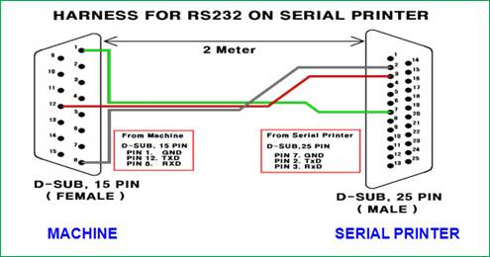

Номер или доп. параметры | Тип | Контакты |  |  |  | Примечание
Q-373 | гнездо телеф 4P4C | 4L |  | пан/провод | 616M4L | TJ4P4C\SH06041-616M
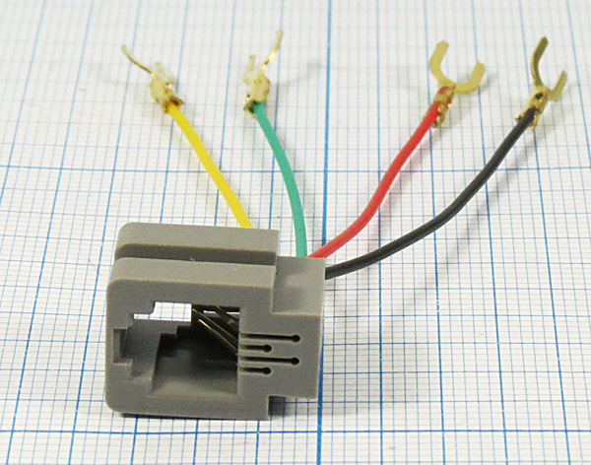

4-контактный разъём телефонных трубок 4P4C (зачастую ошибочно называемый «RJ22», «RJ10» или «RJ9»).
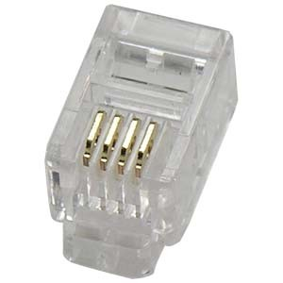
Нумерация контактов 4P4C (CashTAN):
защелка -- к себе, провод -- вниз, слева направо 1 2 3 4.

